Validando Sprint 4
“Siempre Cerca”
SC
Fecha:16/10/2026

Tabla de contenido
Contenido
Datos del documento 2
Planilla product backlog con registro de avances día a día y validación del product owner. 3
Gráfico de avance del sprint 4. 4
Pila del producto actualizada. 4

Datos del documento
Histórico de Revisiones
Versión | Fecha | Descripción/cambio | autor
1.0 | 16/10/2026 | Validación y actualización documental del Sprint 4 | Héctor Cornejo
Información del Proyecto
Organización | Duoc UC. Escuela de Informática y Telecomunicaciones
Sección | 004D
Proyecto (Nombre) | Siempre Cerca
Fecha de Inicio | 11/08/2026
Fecha de Término | 16/11/2026
Patrocinador principal | Municipalidad de Huechuraba
Docente | Osnellys Andrade

Integrantes
Rut | Nombre | Correo
18.866.387-7 | Héctor Patricio Cornejo Moya | h.cornejo@duocuc.cl
21.611.703-4 | Paul Andrés Hidalgo Vásquez | pau.hidalgov@duocuc.cl
21.243.103-6 | Melanie Scarlett Ortiz Fernández | me.ortiz@duocuc.cl
27.477.068-6 | Angel Gabriel Rengifo Blanco | an.rengifo@duocuc.cl

Planilla product backlog con registro de avances día a día y validación del product owner.

Historia | Tarea | Horas estimadas |  | Horas realizadas por día |  |  |  |  |  | Estado
Historia | Tarea | Horas estimadas | Responsable | 1 | 2 | 3 | 4 | 5 | Total | (A/R)
HU-12 | Completar historial de movimientos | 4 | Equipo | 4 |  |  |  |  | 4 | A
HU-14 | Completar alertas de zonas seguras | 4 | Equipo | 4 |  |  |  |  | 4 | A
HU-16 | Completar contactos de emergencia | 4 | Equipo | 4 |  |  |  |  | 4 | A
HU-33 | Desarrollar página web de Siempre Cerca | 4 | Equipo | 2 | 2 |  |  |  | 4 | A
HU-34 | Implementar Navbar y rutas web | 4 | Equipo |  | 4 |  |  |  | 4 | A
HU-35 | Desarrollar sección Planes | 4 | Equipo |  | 3 |  |  | 1 | 4 | A
HU-36 | Desarrollar sección Descarga | 4 | Equipo |  | 3 |  |  | 1 | 4 | A
HU-37 | Implementar formulario de contacto | 4 | Equipo |  |  |  |  | 4 | 4 | A
HU-38 | Desarrollar panel de administración | 4 | Equipo |  |  | 4 |  |  | 4 | A
HU-39 | Implementar gestión de usuarios | 4 | Equipo |  |  | 4 |  |  | 4 | A
HU-40 | Habilitar/inhabilitar cuentas | 4 | Equipo |  |  | 4 |  |  | 4 | A
HU-41 | Generar y descargar reportes | 4 | Equipo |  |  | 2 | 2 |  | 4 | A
HU-42 | Implementar registro de auditoría | 4 | Equipo |  |  | 2 | 2 |  | 4 | A
HU-43 | Integrar pasarela de pagos | 4 | Equipo |  |  |  | 4 |  | 4 | A
HU-44 | Vincular smartwatch compatible | 4 | Equipo |  |  |  | 4 |  | 4 | A
HU-45 | Visualizar datos del smartwatch | 4 | Equipo |  |  |  | 4 |  | 4 | A
AT-01 | Ejecutar pruebas unitarias | 4 | Equipo |  |  |  |  | 4 | 4 | A
AT-02 | Separar rutas App/Web | 4 | Equipo |  | 4 |  |  |  | 4 | A
AT-03 | Integración general del sistema | 4 | Equipo | 2 |  |  |  | 2 | 4 | A
AT-04 | Corrección y ajustes finales | 4 | Equipo |  |  |  |  | 4 | 4 | A

Nota: Las horas realizadas por día corresponden al seguimiento del Sprint 4. Se consideraron 20 tarjetas de trabajo (16 historias de usuario y 4 actividades técnicas), estimadas en 4 horas cada una, equivalentes a 80 horas iniciales. El Sprint cerró con 0 horas pendientes y todas las tarjetas quedaron terminadas. En la columna A/R se utiliza A para historias y actividades terminadas y R para elementos pendientes al cierre.

Gráfico de avance del sprint 4.
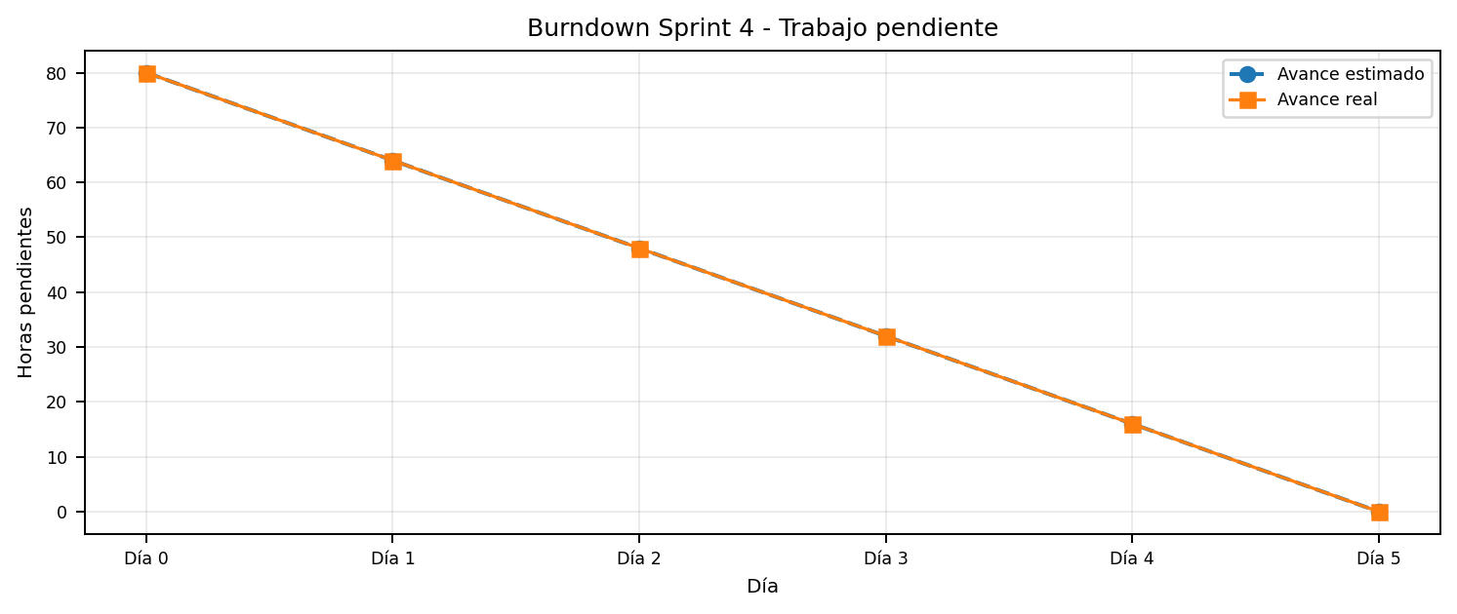

Pila del producto actualizada.
ID | Historia de Usuario | Estimación | Prioridad
— | No se registran historias de usuario pendientes dentro del alcance planificado del Sprint 4. | 0 | —

